**CPP文档**

# 文档管理

**更改历史**

|  |  |  |  |  |
| --- | --- | --- | --- | --- |
| **版本** | **状态** | **日期** | **负责人** | **更改原有** |
|  |  |  |  |  |
|  |  |  |  |  |
|  |  |  |  |  |

# 目录

1 文档管理 2

2 目录 3

3 参考文章 4

4 配置MinGW64 4

4.1 下载 4

4.2 解压 5

4.3 配置MinGW64环境变量 5

4.4 查看gcc版本 5

5 安装vscode 6

5.1 下载 6

5.2 解压 6

5.3 安装Chinese、C/C++插件 7

5.4 重启 7

6 开发C/C++代码 7

6.1 创建项目文件夹 7

6.2 编写test.c 7

6.3 设置c_cpp_properties.json（非必须） 8

6.4 设置tasks.json（必须） 9

6.5 设置launch.json（非必须） 10

6.6 编译和运行一个c代码 11

6.6.1 编译 11

6.6.2 运行 12

6.7 编译和运行多个c代码 12

7 git 13

7.1 VSCode连接GitHub报错 13

7.2 VSCode Git提交失败 14

7.3 VsCode使用git提交一直显示在提交 14

8 Makefile 14

8.1 下载cmake 14

8.2 将make中的bin添加到环境变量 15

8.3 vscode中安装Makefile tools插件 15

8.4 编译 15

9 cmake（vscode编译多个.c文件和.h文件） 16

9.1 下载cmake 16

9.2 将cmake中的bin添加到环境变量 16

9.3 vscode中安装cmake和cmake tool插件 16

# 参考文章

<https://blog.csdn.net/weixin_52159554/article/details/134406628>

# 配置MinGW64

## 下载

<https://www.mingw-w64.org/downloads/>

<https://github.com/niXman/mingw-builds-binaries/releases>

下载：[x86_64-14.2.0-release-posix-seh-ucrt-rt_v12-rev0.7z](https://github.com/niXman/mingw-builds-binaries/releases/download/14.2.0-rt_v12-rev0/x86_64-14.2.0-release-posix-seh-ucrt-rt_v12-rev0.7z)

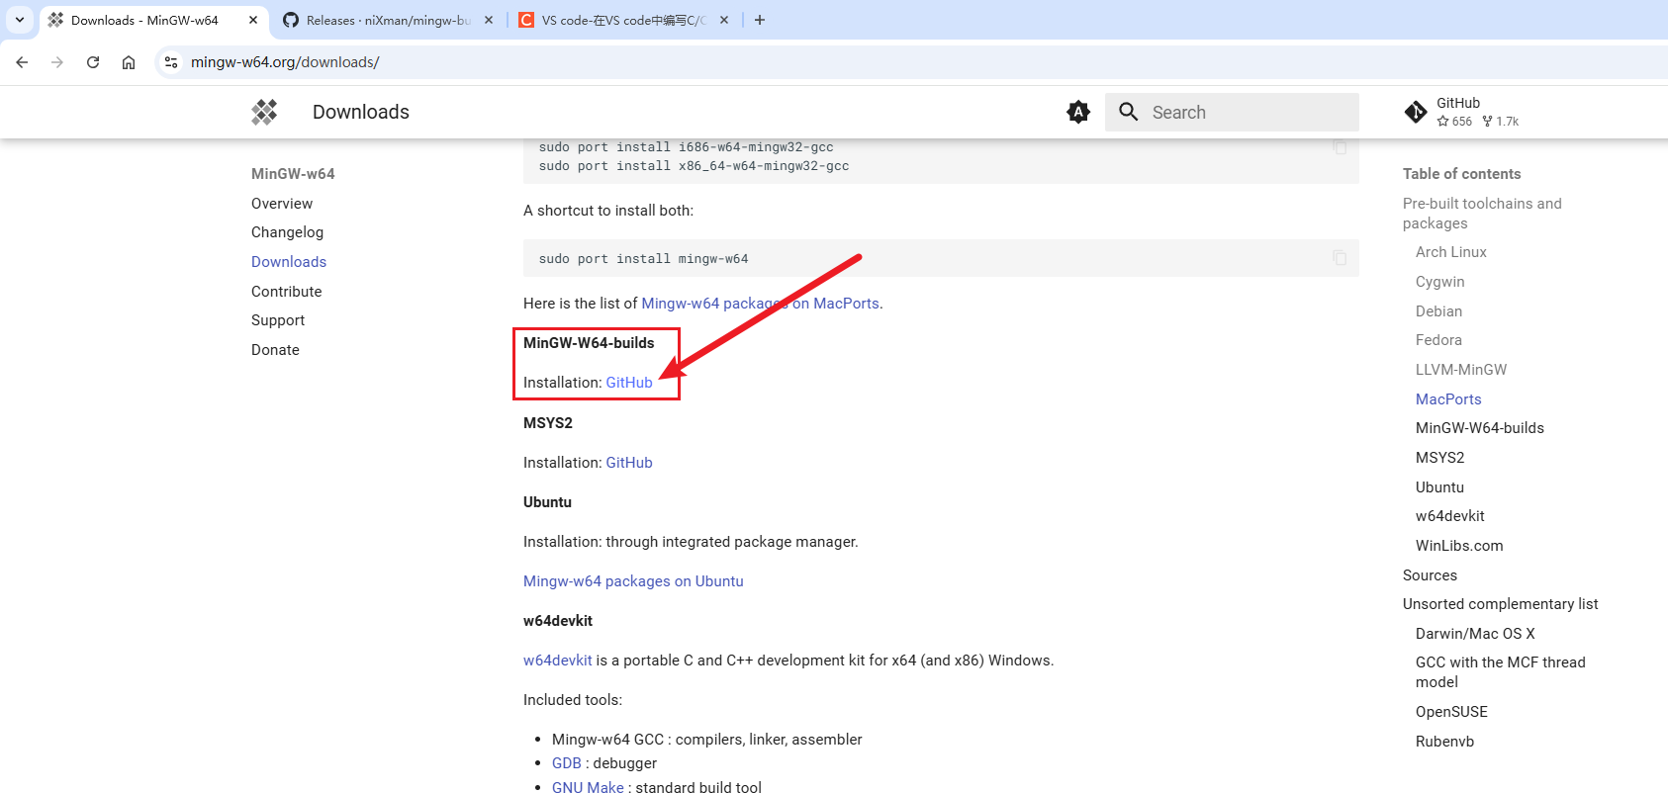

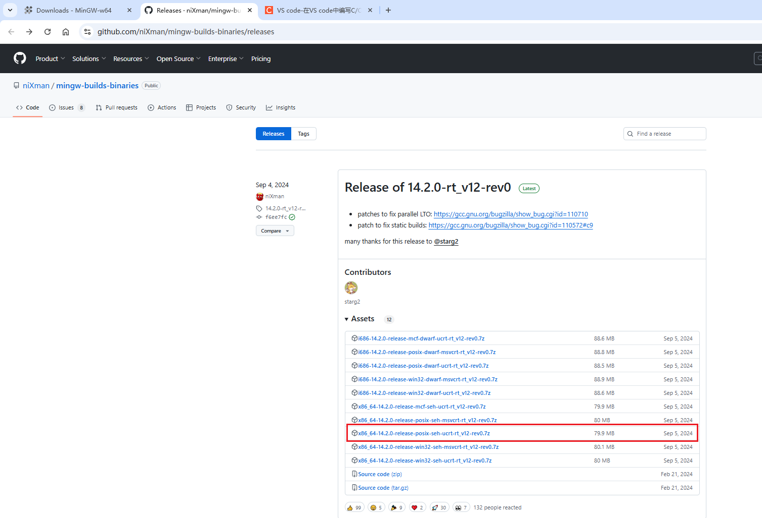

## 解压

**解压x86_64-14.2.0-release-posix-seh-ucrt-rt_v12-rev0.7z**

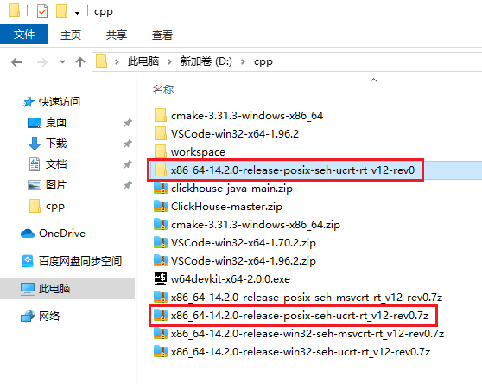

## 配置MinGW64环境变量

D:\cpp\x86_64-14.2.0-release-posix-seh-ucrt-rt_v12-rev0\mingw64\bin

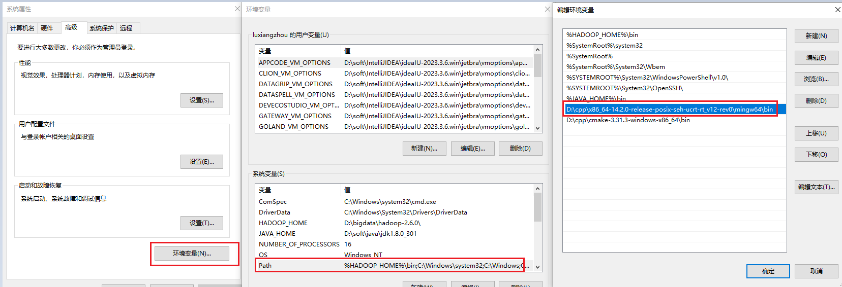

## 查看gcc版本

gcc --version

gcc -v

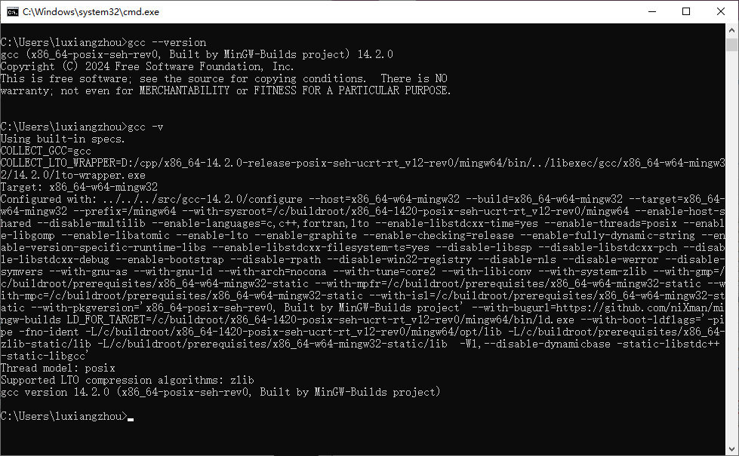

# 安装vscode

## 下载

<https://code.visualstudio.com/>

## 解压

**解压VSCode-win32-x64-1.96.2.zip，并打开vscode**

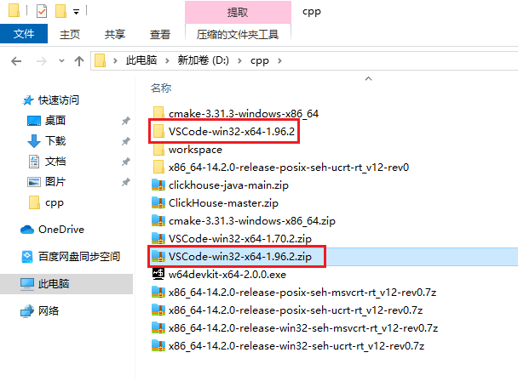

## 安装Chinese、C/C++插件

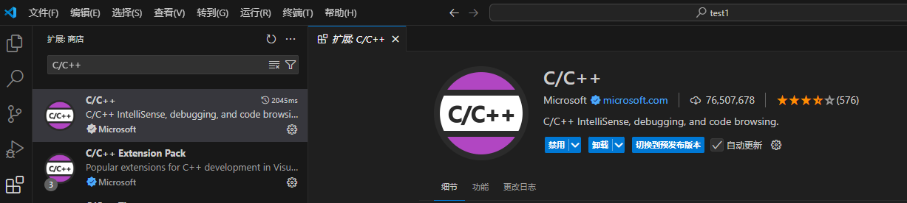

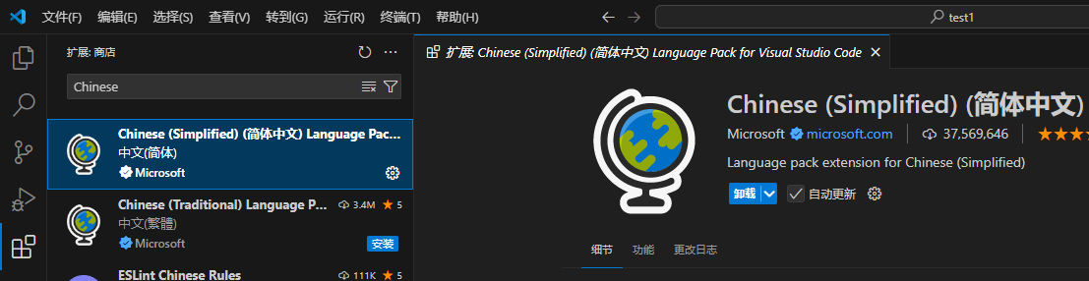

## 重启

重启VSCode，这一步很重要，让前面的设置生效，要不然后面会出现问题的。

# 开发C/C++代码

## 创建项目文件夹

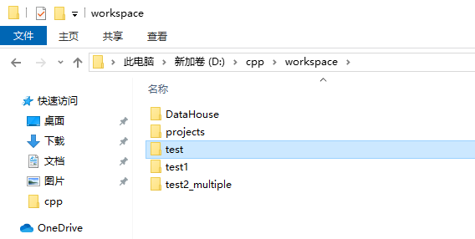

## 编写test.c

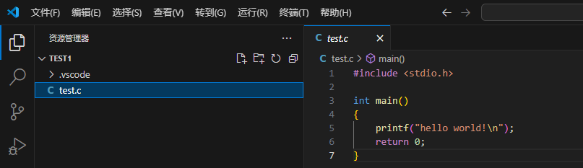

## 设置c_cpp_properties.json（非必须）

**设置C/C++编译的选项：c_cpp_properties.json**

 鼠标点在.c的源文件内部，按ctrl+shift+p快捷键，在弹出的界面中选择：【C/C++：编辑配置(UI)】，然后进入设置页面。

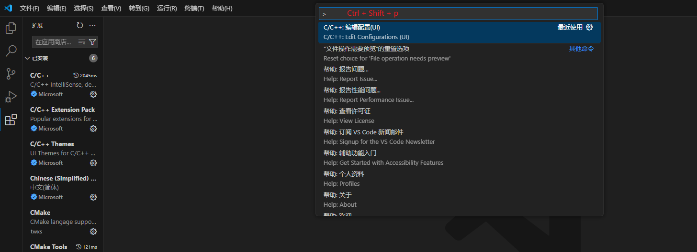

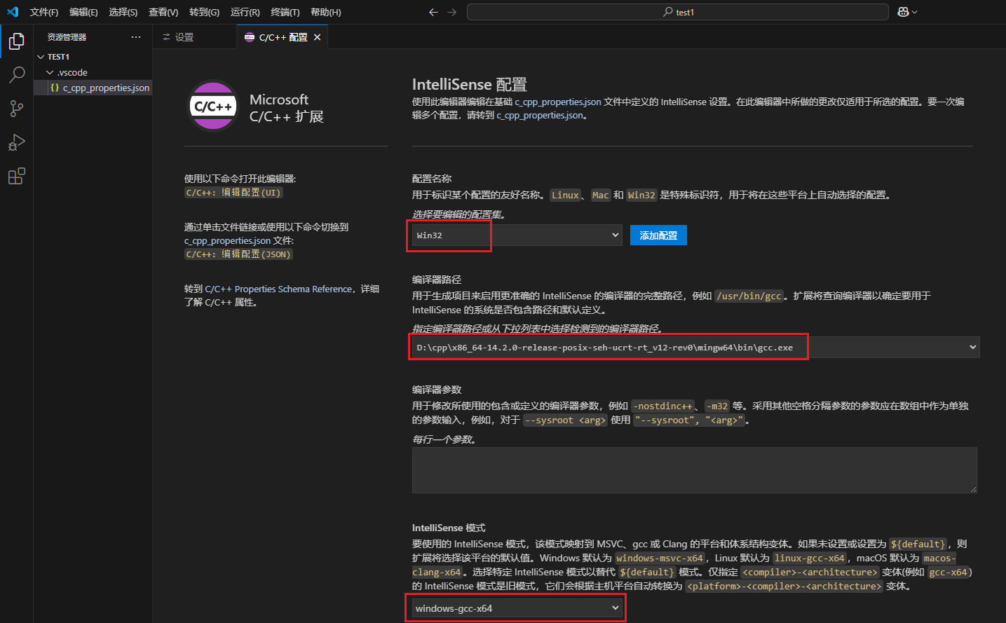

其他的选项就不再修改。当修改完以上内容后，就在你打开的文件夹下生成了一个.vscode的文件夹，这个文件夹很重要，里边放的都是配置文件，以后是可以复用的。同时你看到在.vscode文件夹下生一个新的文件c_cpp_properties.json,这个文件中是关于C/C++的配置属性。

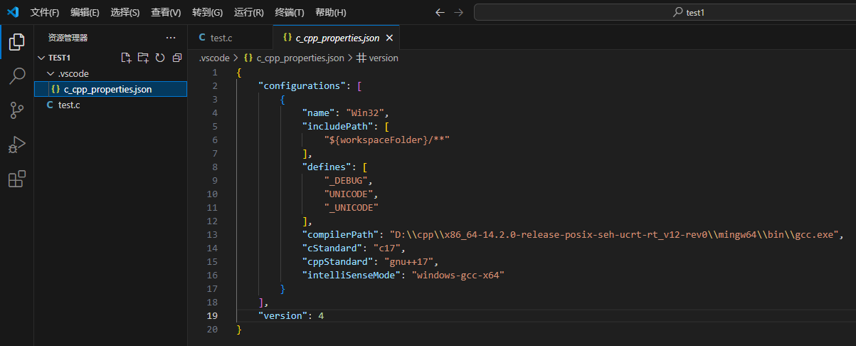

## 设置tasks.json（必须）

**创建执行任务：tasks.json**

1、打开test.c，打开“终端--->配置任务”，才能在配置文件框中找到【C/C++:gcc.exe 生成活动文件】；

2、在.vscode文件夹中生成tasks.json文件；

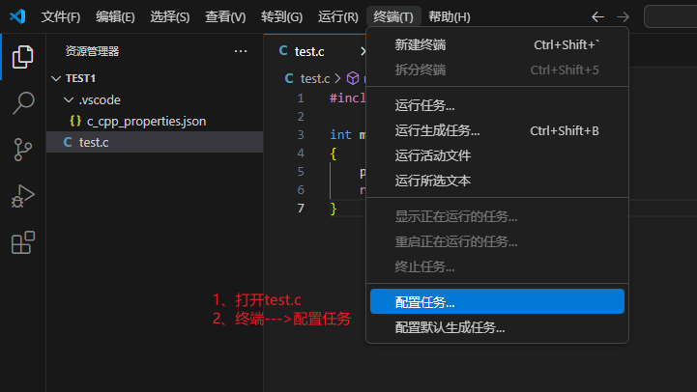

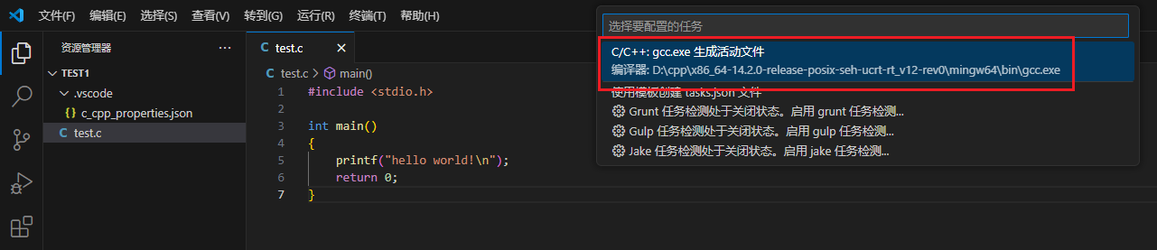

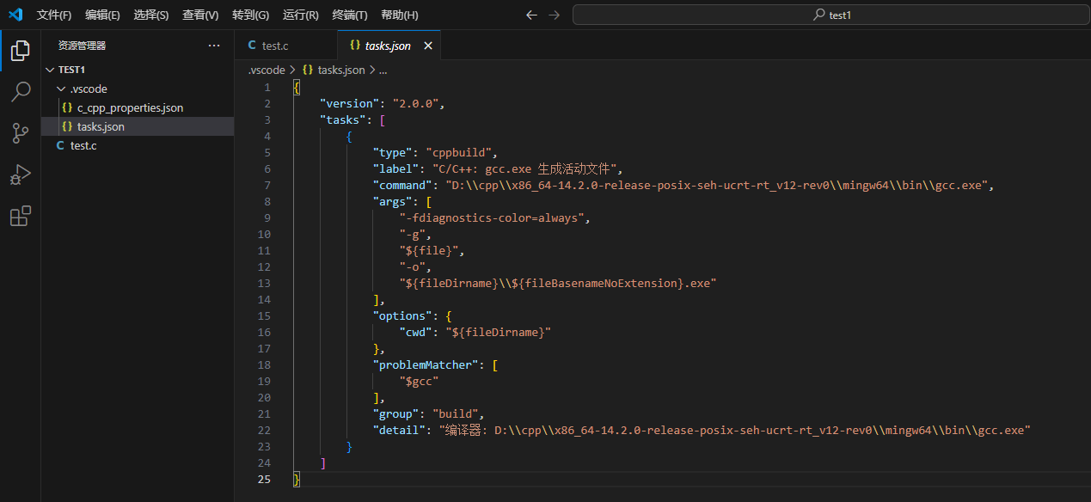

## 设置launch.json（非必须）

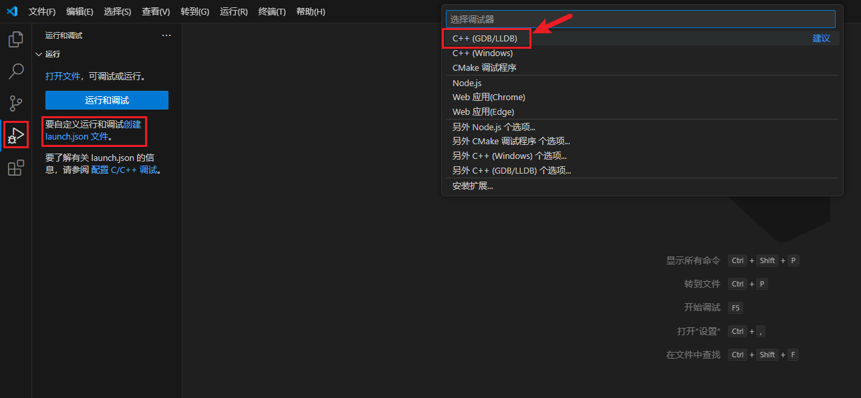

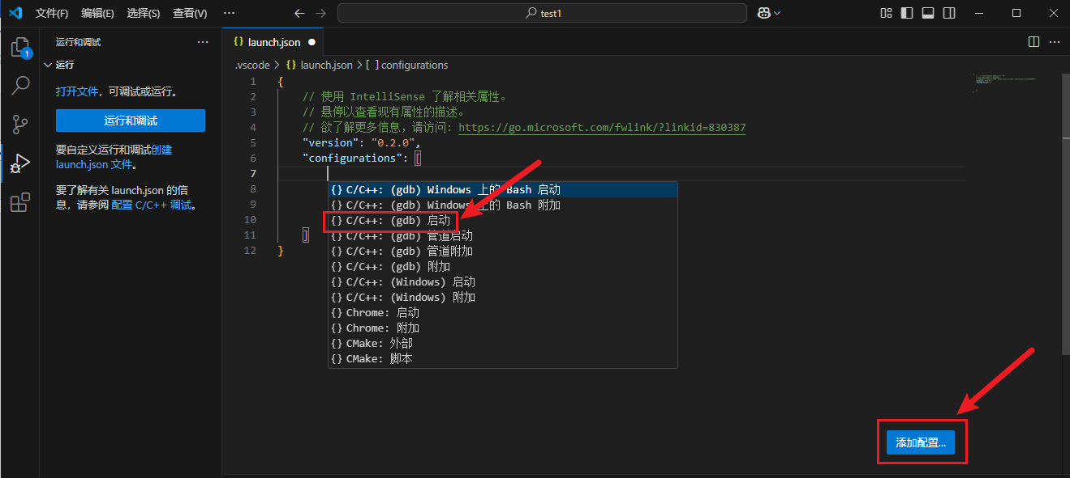

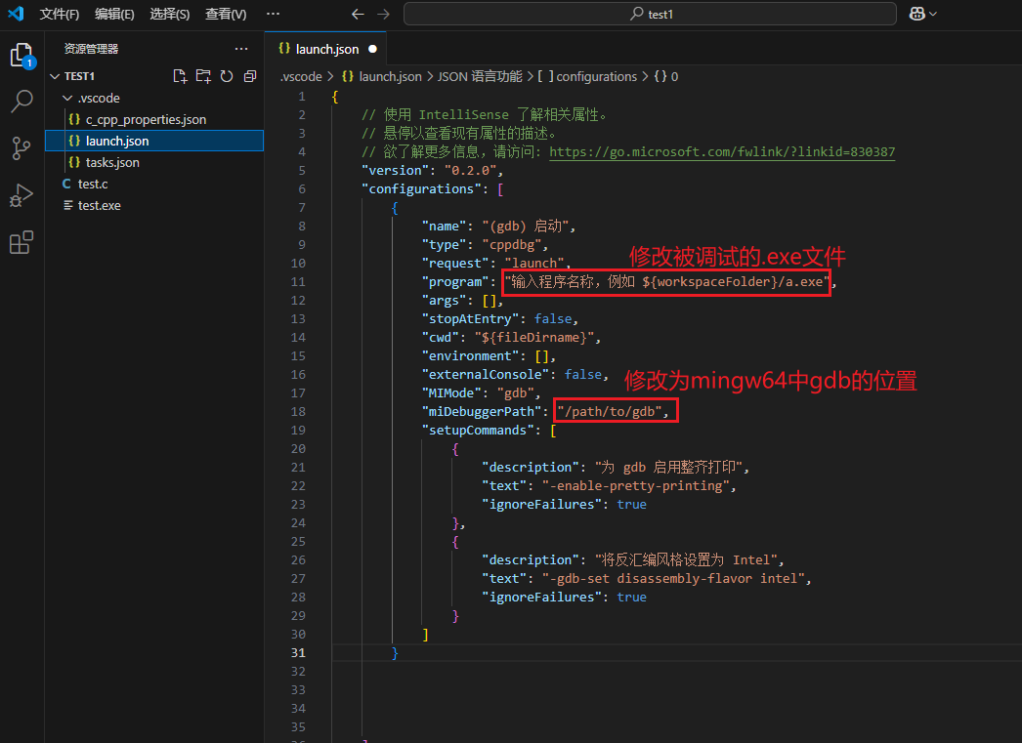

修改"program"为："**${workspaceFolder}\\${workspaceRootFolderName}.exe**"，这个内容和tasks.json中的可支持文件的路径匹配。

修改"miDebuggerPath"为："**D:\\cpp\\x86_64-14.2.0-release-posix-seh-ucrt-rt_v12-rev0\\mingw64\\bin\\gdb.exe**

"，这个路径根据自己实际放MinGW-w64的文件路径调整。

## 编译和运行一个c代码

### 编译

1、终端--->运行生成任务--->C/C++:gcc.exe 生成活动文件

2、生成可执行文件 “.exe ”文件；

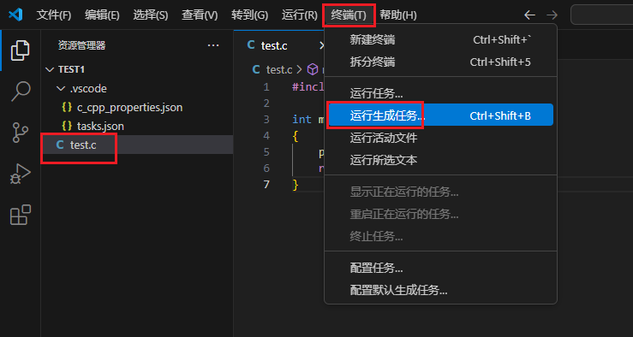

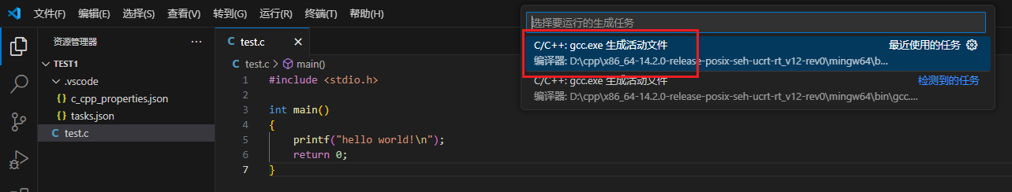

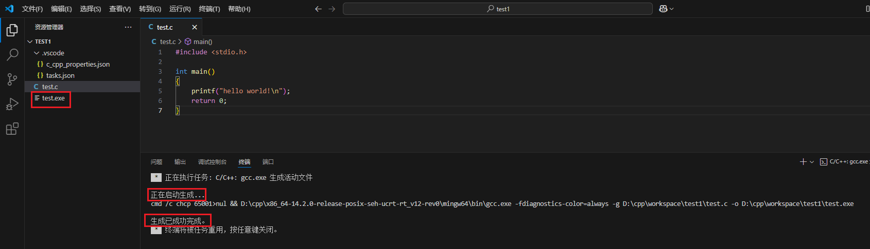

### 运行

按键盘的ctrl+`快捷键，打开VSCode自带的终端，就可以运行代码了。

这时输入：.\可执行程序的名字，即可以执行代码。

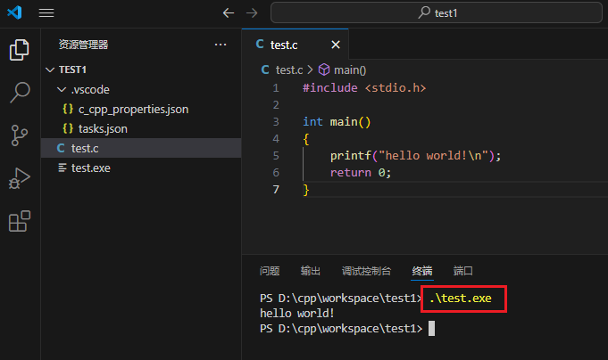

## 编译和运行多个c代码

修改tasks.json文件：

编译多个源代码文件：

通过把"${file}"修改为"${workspaceFolder}\\*.c"，可以构建当前工作区中的所有C文件。

通过把"${file}"修改为"**${workspaceFolder}\\*.cpp**"，可以构建当前工作区中的所有C++文件。

修改编译输出的文件名：

通过把"${fileDirname}\\${fileBasenameNoExtension}.exe"，修改为:"${workspaceFolder}\\myProgram.exe",可以把编译输出的文件名硬编码为myProgram.exe，而不是与C文件同名。

通过把"${fileDirname}\\${fileBasenameNoExtension}.exe"，修改为:"**${workspaceFolder}\\${workspaceRootFolderName}.exe**",可以把编译输出的文件名为：打开的工作区文件夹名字.exe。

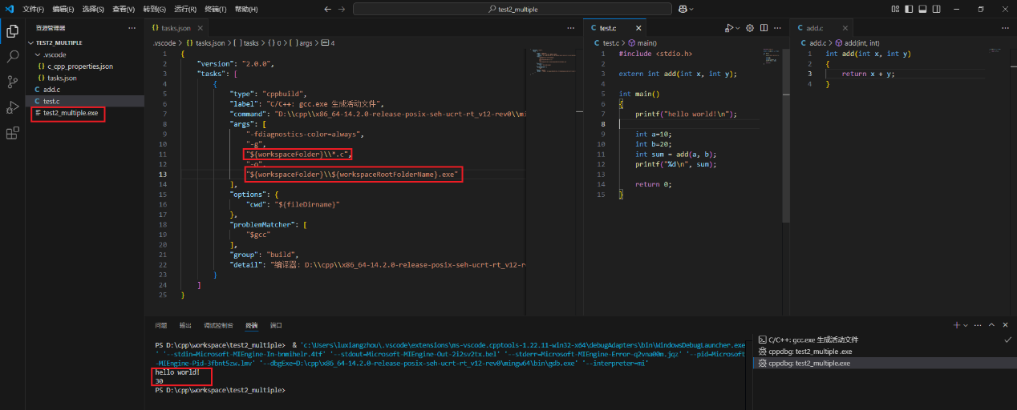

# git

## VSCode连接GitHub报错

修改host文件，把140.82.114.4 github.com添加到C:\Windows\System32\drivers\etc里的hosts文件的最后一行，然后保存。

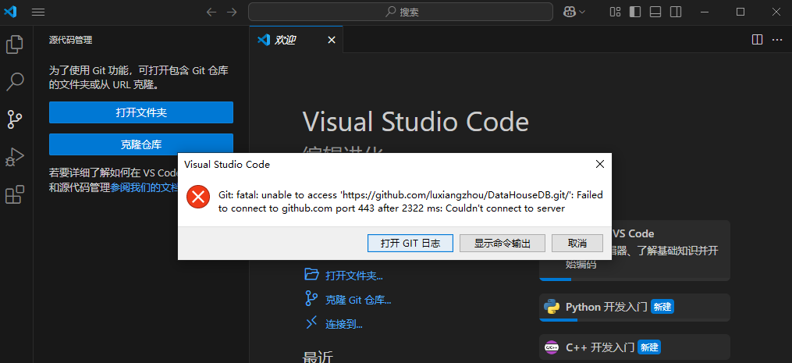

## VSCode Git提交失败

请确保已在 Git 中配置你的"user,name"和"user,email"。

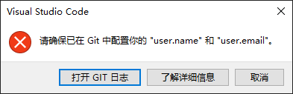

git config --global user.name "luxiangzhou"

git config --global user.email [472773804@qq.com](mailto:472773804@qq.com)

## VsCode使用git提交一直显示在提交

打开VSCode的设置：

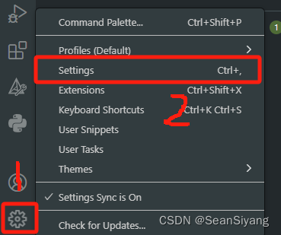

在下面的窗口中输入：Use Editor As Commit Input

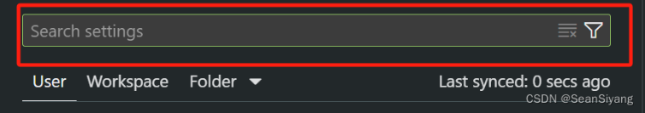

然后将下方红色框中的勾选取消：

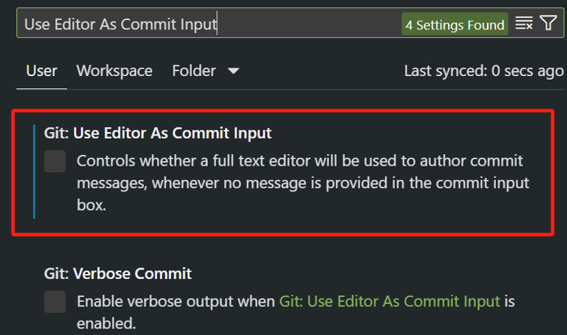

此时再次尝试提交，就可以发现正常提交Github了。

# Makefile

## 下载cmake

<https://sourceforge.net/projects/ezwinports/files/>

下载[make-4.4.1-without-guile-w32-bin.zip](https://sourceforge.net/projects/ezwinports/files/make-4.4.1-without-guile-w32-bin.zip/download)

## 将make中的bin添加到环境变量

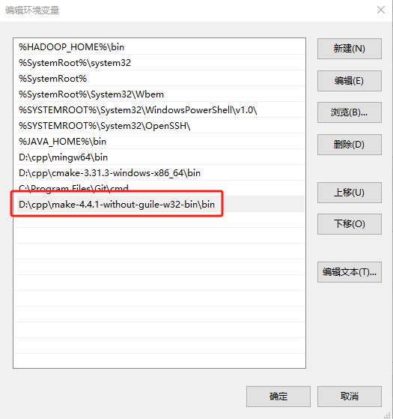

## vscode中安装Makefile tools插件

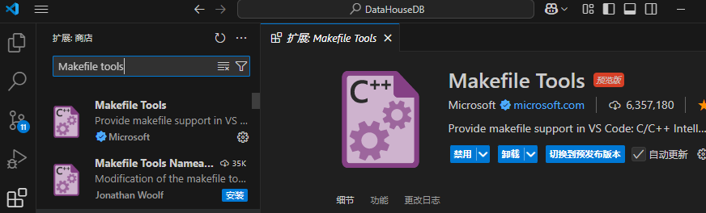

## 编译

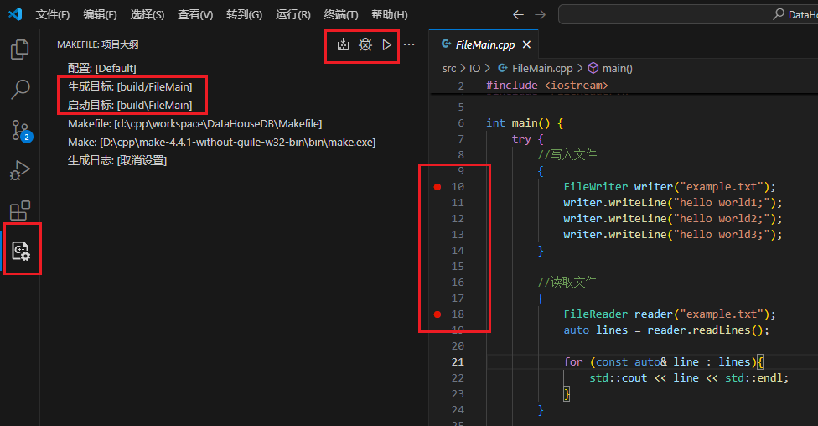

# cmake（vscode编译多个.c文件和.h文件）

## 下载cmake

<https://cmake.org/download/>

## 将cmake中的bin添加到环境变量

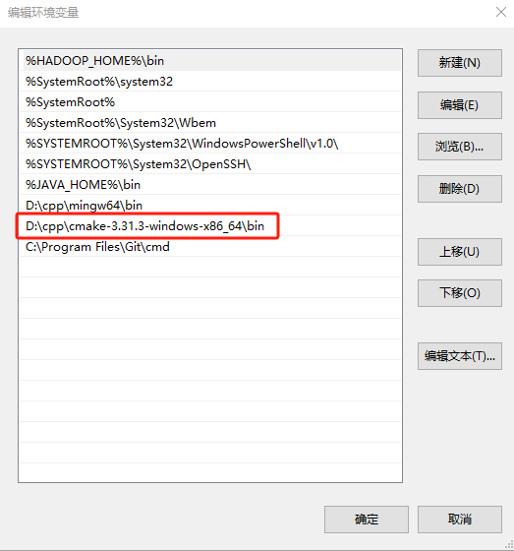

## vscode中安装cmake和cmake tool插件

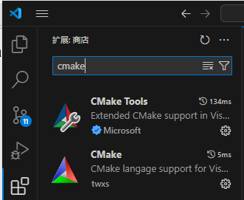

# 编译、链接、构建

在C++编程中，编译和构建是两个关键步骤，它们将源代码转换为可执行的程序。以下是一个简要的介绍和步骤指南：

## 编译（Compilation）

编译是将源代码（.cpp 文件）转换为目标文件（.o 或 .obj 文件）的过程。目标文件是机器代码的一种中间形式，通常包含二进制指令，但还不能直接执行。

使用编译器：

最常用的C++编译器是 g++（GNU Compiler Collection 的 C++ 编译器）。

编译命令示例：g++ -c main.cpp -o main.o

-c 选项表示只编译和汇编，不进行链接。

-o 选项指定输出文件名。

## 链接（Linking）

链接是将多个目标文件（以及必要的库文件）组合成一个可执行文件的过程。链接器会处理外部函数和变量的引用，并生成最终的可执行文件。

链接命令：

链接示例：g++ main.o -o my_program

-o 选项指定输出可执行文件的名称。

## 构建（Build）

构建是一个更广泛的概念，通常包括编译、链接以及可能的其他步骤（如预处理、资源文件处理等）。在现代开发环境中，构建过程通常由构建系统或构建工具来管理。

构建系统：

Makefile：使用 make 工具来自动化编译和链接过程。Makefile 文件中定义了规则和依赖关系。

CMake：一个跨平台的构建系统，可以生成适用于不同编译器的 Makefile 或其他构建文件。

IDE（集成开发环境）：如 Visual Studio、CLion、Eclipse CDT 等，这些 IDE 通常内置了构建工具，用户只需点击按钮即可完成构建过程。

示例

假设我们有一个简单的 C++ 程序 main.cpp：

cpp

#include <iostream>

int main() {

std::cout << "Hello, World!" << std::endl;

return 0;

}

### 使用g++编译和链接

编译：

sh

g++ -c main.cpp -o main.o

链接：

sh

g++ main.o -o my_program

现在，你可以运行生成的可执行文件 my_program：

sh

./my_program

输出：

Hello, World!

### 使用Makefile编译和链接

创建一个简单的 Makefile：

makefile

# Makefile

# 编译器

CXX = g++

# 编译选项

CXXFLAGS = -Wall -g

# 目标文件

OBJS = main.o

# 可执行文件

TARGET = my_program

# 链接目标文件

$(TARGET): $(OBJS)

$(CXX) $(OBJS) -o $(TARGET)

# 编译源文件

%.o: %.cpp

$(CXX) $(CXXFLAGS) -c $< -o $@

# 清理

clean:

rm -f $(OBJS) $(TARGET)

然后，你可以使用 make 命令来构建程序：

sh

make

清理构建文件：

sh

make clean

总结

编译：将源代码转换为目标文件。

链接：将目标文件组合成可执行文件。

构建：包括编译、链接以及其他构建步骤，通常由构建系统或 IDE 管理。

通过理解这些步骤和工具，你可以更高效地开发和构建 C++ 程序。